Внимание нижегородцы!
Участились кражи велосипедов из подъездов домов!
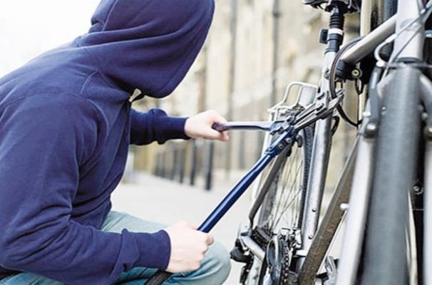Злоумышленники пользуются беспечностью граждан, чтобы похитить имущество. Велосипед, оставленный в общедоступном месте, может стать легкой добычей злоумышленников
Будьте бдительны!
Не позволяйте злоумышленникам завладеть
Вашим имуществом.
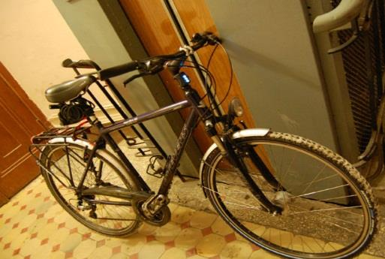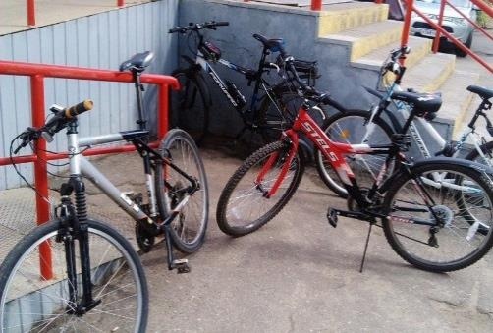
Помните, чтобы не стать жертвой веловоров:
- не храните велосипеды в общедоступных местах;
- не оставляйте велосипеды без присмотра на улицах, пляжах, в
местах отдыха;
- всегда используйте надежные велозамки
- при необходимости оставить велосипед в общедоступном
месте старайтесь это делать в зоне видимости установленных
камер видеонаблюдения
Не оставайтесь равнодушными, доведите данную информацию
до родных и близких

